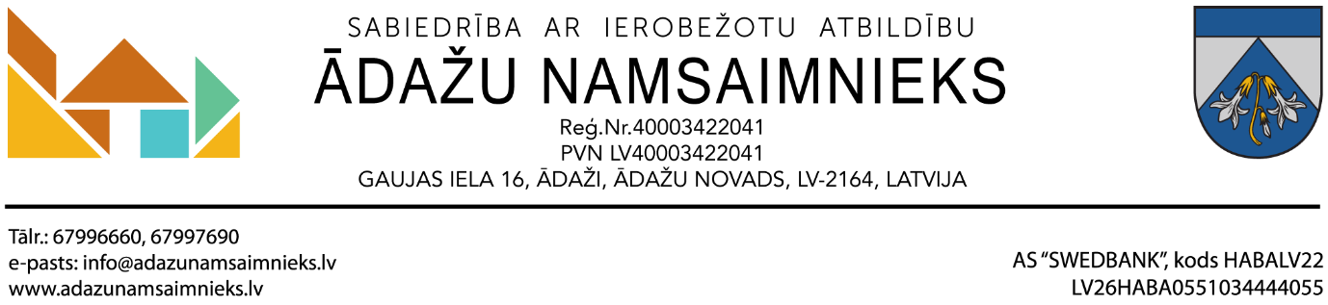
Ādaži
04.06.2026. Nr. ĀNS/1-4-2/26/197

Ādažu novada pašvaldības Finanšu komitejai
Ādažu novada pašvaldībai
dome@adazunovads.lv

Par siltumenerģijas ražošanas pakalpojuma līgumu ar SIA “BALTENEKO” pirmstermiņa izbeigšanas lietderības izvērtējumu

SIA “ĀDAŽU NAMSAIMNIEKS”, izvērtējot Ādažu novada pašvaldības domes 2026. gada 23. aprīļa lēmumā Nr. 164 noteikto uzdevumu par siltumenerģijas ražošanas pakalpojuma līgumu ar SIA “BALTENEKO” pirmstermiņa izbeigšanas lietderību, sniedz šādu viedokli.
SIA “ĀDAŽU NAMSAIMNIEKS” ieskatā šobrīd nav lietderīgi uzsākt darbības, kas saistītas ar līgumu pirmstermiņa izbeigšanu vai SIA “BALTENEKO” pakalpojuma nodrošināšanai izmantoto aktīvu atpirkšanu. Praktiski, finansiāli un pārvaldības ziņā pamatotāks risinājums ir turpināt esošo līgumu izpildi līdz to termiņa beigām — 2031. gada 1. maijam — un jautājumu par turpmāko siltumenerģijas ražošanas modeli Ādažos un Kadagā vērtēt savlaicīgi pirms šī termiņa beigām.
Šāda pieeja ir pamatota ar šādiem apsvērumiem.
Pirmkārt, esošo līgumu izpildē līdz šim nav konstatēti SIA “BALTENEKO” līgumsaistību izpildes pārkāpumi, kā arī nav norādītas sūdzības par siltumenerģijas piegādes pārtraukumiem vai pakalpojuma kvalitāti. Līdz ar to šobrīd nav konstatējams tāds neatliekams apstāklis, kura dēļ būtu nepieciešams mainīt esošo pakalpojuma sniegšanas modeli pirms līgumu termiņa beigām.
Otrkārt, tarifu un ar to saistīto izdevumu kontroli un to pamatotību veic Sabiedrisko pakalpojumu regulēšanas komisija. Siltumapgādes tarifs tiek noteikts regulētā kārtībā, kurā tiek vērtētas tarifā iekļautās izmaksas un to ekonomiskais pamatojums. Līdz ar to iedzīvotājiem ir nodrošināts neatkarīgs tarifa pamatotības uzraudzības mehānisms, kas mazina nepamatota tarifa piemērošanas risku.
Treškārt, līgumu pirmstermiņa izbeigšana radītu nepieciešamību atpirkt SIA “BALTENEKO” pakalpojuma nodrošināšanai iegādātos ražošanas aktīvus, kas tiktu vērtēti pēc tā brīža tirgus vērtības. Tas nozīmētu iegādāties aktīvus, kuru piemērotība nākotnes siltumapgādes modelim pēc 2031. gada šobrīd nav skaidri nosakāma. Līdz līgumu termiņa beigām šie aktīvi turpinās nolietoties, bet siltumenerģijas patēriņu ietekmēs ēku energoefektivitātes pasākumi un patēriņa izmaiņas. Tādēļ racionālāk ir nākotnes ražošanas risinājumu vērtēt tuvāk līgumu termiņa beigām, kad būs aktuālāki dati par nepieciešamo jaudu, patēriņu, tehnoloģijām un izmaksām.
Ceturtkārt, SIA “BALTENEKO” 2024. gada pārskatā norādīts, ka uzņēmums 2022. gadā saņēmis CFLA finansējumu 298 400 EUR projektam “Katlu mājas pārbūve pārejai uz biomasas kurināmo”, un projektam noteikts piecu gadu pēcuzraudzības periods. Tas nozīmē, ka līdz 2027. gadam pastāv papildu piesardzības apsvērumi attiecībā uz projekta aktīvu statusu un to izmantošanu.
Piektkārt, tajā pašā gada pārskatā norādīts, ka daļa SIA “BALTENEKO” pamatlīdzekļu ir ieķīlāta par labu AS “Attīstības finanšu institūcija Altum”. Nodrošinājums reģistrēts kā komercķīla ar pirmā prasījuma tiesībām 440 640 EUR apmērā uz projekta ietvaros jauniegādātajiem pamatlīdzekļiem, tajā skaitā 2 MW biomasas katlu un ar to saistīto aprīkojumu. Šis apstāklis aktīvu iespējamo pārņemšanu pirms līgumu termiņa beigām padara juridiski un finansiāli sarežģītāku un vēl vairāk pamato piesardzīgu, nesasteigtu pieeju.
Sestkārt, SIA “ĀDAŽU NAMSAIMNIEKS” kā pašvaldības kapitālsabiedrības primārais uzdevums ir nodrošināt stabilu, drošu un nepārtrauktu siltumapgādes pakalpojumu iedzīvotājiem. Esošajā situācijā, kad pakalpojums Ādažos un Kadagā tiek nodrošināts, racionāli ir uzņēmuma resursus koncentrēt uz pakalpojuma nepārtrauktības nodrošināšanu un Carnikavas siltumapgādes sistēmas sakārtošanu.
Ņemot vērā minēto, SIA “ĀDAŽU NAMSAIMNIEKS” uzskata, ka pašvaldības un iedzīvotāju interesēm šobrīd vislabāk atbilst esošo līgumu turpināšana līdz to termiņa beigām. Šāda pieeja ļauj saglabāt pakalpojuma nepārtrauktību, izvairīties no priekšlaicīgas un, iespējams, nākotnes vajadzībām nepiemērotu aktīvu atpirkšanas vai kompensācijas pienākuma, neiesaistīties esošo aktīvu finansējuma un komercķīlas jautājumu pārņemšanā, kā arī saglabāt iespēju pirms 2031. gada izvēlēties tehnoloģiski un ekonomiski piemērotāko siltumenerģijas ražošanas modeli nākamajam periodam.

IETEIKUMS:
SIA “ĀDAŽU NAMSAIMNIEKS” neiesaka šobrīd virzīt SIA “BALTENEKO” aktīvu atpirkšanu un siltumenerģijas ražošanas pakalpojuma līgumu pirmstermiņa izbeigšanu.
Par atbilstošāko un saimnieciski pamatotāko risinājumu uzskatāma esošo līgumu izpildes turpināšana līdz 2031. gada 1. maijam, vienlaikus savlaicīgi plānojot nākotnes siltumapgādes modeli Ādažu un Kadagas sistēmām- periodam pēc spēkā esošo līgumu termiņa beigām.

SIA “ Ādažu Namsaimnieks”
Valdes loceklis Juris Krūze

